Les notions en prévention promotion de la santé

Compétences psycho-sociales
Capacité d’une personne à répondre avec efficacité aux exigences et aux épreuves de la vie quotidienne. Aptitude d’une personne à maintenir un état de bien-être mental, en adoptant un comportement approprié et positif à l’occasion des relations entretenues avec les autres, sa propre culture et son environnement.
D’un point de vue opérationnel, il existe 10 compétences psycho-sociales, déclinées en couple et inter-reliées, susceptibles d’être développées auprès des publics par l’intermédiaire de méthodes et d’outils éprouvés. Pour en savoir plus : http://www.cartablecps.org/page-1-0-0.html

ETP – éducation thérapeutique du patient
Définie par l’OMS (« Aider les patients à acquérir ou maintenir les compétences dont ils ont besoin pour gérer au mieux leur vie avec une maladie chronique ») (1) en 1996, l’éducation thérapeutique du patient est un outil majeur de réussite de la prise en charge globale avec une participation entière et éclairée des patients acteurs de leur santé.

Empowerment
L’empowerment vise à donner aux personnes et aux groupes des moyens pour agir sur les déterminants de leur santé, c’est-à-dire tous les facteurs qui ont un impact sur leur santé et celle de leurs proches. Cette notion est fondamentale si l’on veut véritablement promouvoir la santé des personnes, leur donner les moyens d’être autonomes, de décider, de choisir.

Inégalités sociales de santé et gradient social de santé
La banque de données en santé publique définit les inégalités sociales de santé comme « les différences systématiques, évitables et importantes dans le domaine de la santé observées entre des groupes sociaux ». Elles concernent toute la population selon un gradient social c’est-à-dire avec une fréquence qui augmente régulièrement des catégories les plus favorisées aux catégories les plus défavorisées.

Interprétariat linguistique
L’interprétariat linguistique dans le domaine de la santé désigne la fonction d’interface, assurée entre des patients/usagers et des professionnels intervenant dans leur parcours de santé et ne parlant pas une même langue, par des techniques de traduction.
L’interprétariat linguistique dans le domaine de la santé garantit, d’une part, aux patients/usagers les moyens de communication leur permettant de bénéficier d’un égal accès aux droits, à la prévention et aux soins de manière autonome et, d’autre part, aux professionnels les moyens d’assurer une prise en charge respectueuse du droit à l’information, du consentement libre et éclairé du patient et du secret médical.

Littératie en santé
La littératie en santé est reconnue être un élément déterminant de la santé publique. On entend par ce terme la motivation et les compétences des individus à accéder, comprendre, évaluer et utiliser l’information en vue de prendre des décisions concernant leur santé. Le niveau de littératie en santé est préoccupant, notamment en Europe et y compris en France.

Médiation en santé
La médiation est un processus temporaire de « l’aller vers » et du « faire avec » dont les objectifs sont de renforcer :
  - L’équité en santé en favorisant le retour vers le droit commun;
  - Le recours à la prévention et aux soins;
  - L’autonomie et la capacité d’agir des personnes dans la prise en charge de leur santé;
  - La prise en compte, par les acteurs de la santé, des spécificités, potentialités et facteurs de vulnérabilité du public.
La médiation en santé désigne la fonction d’interface assurée en proximité pour faciliter :
  - D’une part, l’accès aux droits, à la prévention et aux soins, assurés auprès des publics les plus vulnérables;
  - D’autre part, la sensibilisation des acteurs du système de santé sur les obstacles du public dans son accès à la santé.

Le médiateur en santé crée du lien et participe à un changement des représentations et des pratiques entre le système de santé et une population qui éprouve des difficultés à y accéder. Il est compétent et formé à la fonction de repérage, d’information, d’orientation, et d’accompagnement temporaire
Il a une connaissance fine de son territoire d’intervention, des acteurs et des publics. Le travail du médiateur en santé s’inscrit au sein d’une structure porteuse, en relation avec une équipe et des partenaires.

Santé communautaire
La santé communautaire implique une réelle participation de la communauté à l’amélioration de sa santé : réflexion sur les besoins, les priorités ; mise en place, gestion et évaluation des activités. Il y a santé communautaire quand les membres d’une collectivité, géographique ou sociale, réfléchissent en commun sur leurs problèmes de santé, expriment des besoins prioritaires et participent activement à la mise en place et au déroulement des activités les plus aptes à répondre à ces priorités

Universalisme proportionné
L’universalisme proportionné permet une intégration de l’approche universelle (c’est-à-dire qui s’adresse à tous) et ciblée (en prenant en compte les besoins spécifiques de chacun) (Poissant J, 2013).
Il s’agit d’offrir une intervention à tous, mais avec des modalités ou une intensité qui varient selon les besoins.
Combiner l’universalisme c’est donc: mettre en œuvre des actions de PPS universelles s’adressant à l’ensemble de la population ; à la proportionnalité : agir sur chaque catégorie de la population selon ses besoins
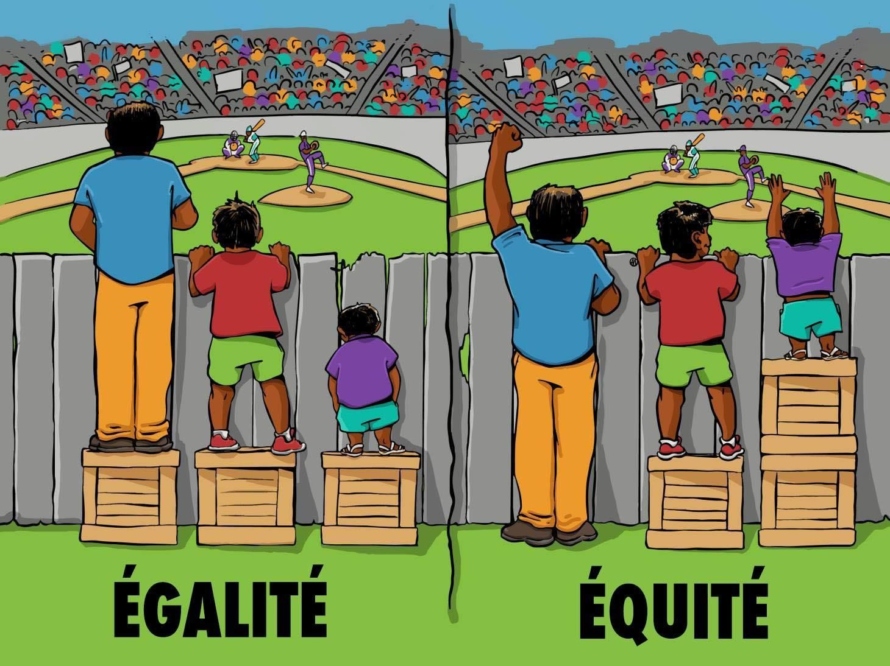
Ainsi, agir sur les déterminants de santé proportionnellement au gradient social et territorial signifie que pour réduire la pente du gradient social et territorial, les actions de PPS doivent être universelles, mais avec des modalités et/ou une intensité qui varient selon les besoins de la population à l’aune du gradient social et territorial de défavorisation.

Source : http://interactioninstitute.org/illustrating-equality-vs-equity/ interactioninstitute.org et madewithangus.com

